«СОГЛАСОВАНО»  Председатель Комитета по транспорту, организации дорожного движения и развитию улично-дорожной сети Администрации города Екатеринбурга  ______________ А.В.Курлыков  «____» _____________ 2013 г.  «СОГЛАСОВАНО»  Начальник ОГИБДД УМВД России по городу Екатеринбургу  подполковник полиции  ______________ В.А.Горев  «____» _____________ 2013 г. |  |  | «УТВЕРЖДАЮ»  Заведующий МБДОУ – детский сад комбинированного вида №18  ______________ О.С.Круглая  «____» _____________ 2013 г.

ПАСПОРТ
дорожной безопасности

Муниципального бюджетного дошкольного образовательного учреждения – детского сада комбинированного вида № 18
(наименование образовательного учреждения)

2013 год

Общие сведения

Муниципальное бюджетное дошкольное образовательное учреждение – детский сад комбинированного вида № 18
(Полное наименование образовательного учреждения)

Юридический адрес: 620034, г.Екатеринбург, ул.Бебеля, 118а

Фактический адрес: 620034, г.Екатеринбург, ул.Бебеля, 118а

Руководители образовательного учреждения:
Заведующий МБДОУ Круглая Ольга Станиславовна +79045445436
(фамилия, имя, отчество) (телефон)

Старший воспитатель Никитина Юлия Александровна (343) 245-31-70
(фамилия, имя, отчество) (телефон)

Заместитель заведующего
по административно
хозяйственной част Судакова Татьяна Николаевна (343) 245-31-70
(фамилия, имя, отчество) (телефон)

Ответственные работники муниципального органа образования:
Ответственные работники Главный специалист Воронова муниципального органа отдела образования Лариса образования Администрации Николаевна
Верх-Исетского района
г.Екатеринбурга ____________
(должность) (фамилия, имя, отчество)
(343) 371-24-88
(телефон)

Ответственные от Инспектор штабной Феоктистова
Госавтоинспекции: группы 4 роты Алёна
полка ДПС ГИБДД Викентьевна
УМВД России по
г.Екатеринбургу _____________
(должность) (фамилия, имя, отчество)
(343) 368-38-30
(телефон)

Ответственный работник
за мероприятия по профилактике Галец
детского травматизма: Инженер по Галина
охране труда Анатольевна
(должность) (фамилия, имя, отчество)
(343) 245-31-97
(телефон)

Руководитель или ответственный
работник дорожно-эксплуатационной
организации, осуществляющей
содержание улично-дорожной
сети (УДС)∗ _____________________ ____________
(фамилия, имя, отчество) (телефон)

Руководитель или ответственный
работник дорожно-эксплуатационной
организации, осуществляющей
содержание технических средств
организации дорожного
движения (ТСОДД) _____________________ ____________
(фамилия, имя, отчество) (телефон)

Количество воспитанников 230 человек
Наличие уголка по БДД коридор 1-го этажа, левый блок
(если имеется, указать место расположения)
Наличие класса по БДД нет
(если имеется, указать место расположения)
Наличие автогородка
(площадки) по БДД асфальтовая дорожка, перекрёсток
(если имеется, указать место расположения)
Наличие автобуса в МБДОУ нет
(при наличии автобуса)
Владелец автобуса ______________________________________________
(образовательное учреждение, муниципальное образование и др.)

Время работы МБДОУ: 7.30 – 18.00

Телефоны оперативных служб:
Единая служба спасения 112
Пожарная команда 01
Полиция 02
Скорая помощь 03
Газовая служба 04

Содержание
- Планы-схемы МБДОУ – детский сад комбинированного вида № 18:
1. Район расположения МБДОУ, пути движения транспортных средств и детей (воспитанников).
2. Организация дорожного движения в непосредственной близости от МБДОУ с размещением соответствующих технических средств организации дорожного движения, маршруты движения детей и расположение парковочных мест.
3. Маршруты движения организованных групп детей от МБДОУ к стадиону, парку или спортивно-оздоровительному комплексу.
4. Пути движения транспортных средств к местам разгрузки/погрузки и рекомендуемые безопасные пути передвижения детей по территории МБДОУ.

- Информация об обеспечении безопасности перевозок детей специальным транспортным средством (автобусом).
1. Общие сведения.
2. Маршрут движения автобуса до МБДОУ.
3. Безопасное расположение остановки автобуса у МБДОУ.

III. Приложения
План-схема пути движения транспортных средств и детей (воспитанников) при проведении дорожных ремонтно-строительных работ вблизи МБДОУ.

Схема 1

Район расположения МБДОУ – детского сада комбинированного вида №18, пути движения транспортных средств и детей (воспитанников)

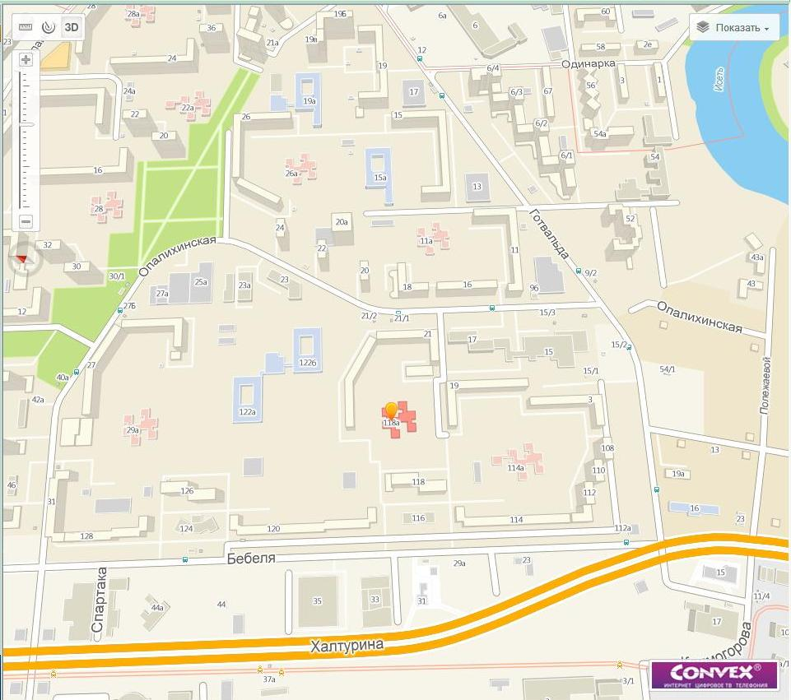

дошкольное учреждение | проезжая  часть | движение  ТС
МБОУ СОШ  № 6 | жилая  застройка | поликли-  ника
 | магазин «Домовой»

Рекомендации к составлению план-схемы района расположения образовательного учреждения

1. Район расположения образовательного учреждения определяется группой жилых домов, зданий и улично-дорожной сетью с учетом остановок общественного транспорта (выходов из станций метро), центром которого является непосредственно образовательное учреждение;
2. Территория, указанная на схеме, включает:
образовательное учреждение;
стадион вне территории образовательного учреждения, на котором могут проводиться занятия по физической культуре (при наличии);
парк, в котором могут проводиться занятия с детьми на открытом воздухе (при наличии);
спортивно-оздоровительный комплекс (при наличии);
жилые дома, в которых проживает большая часть детей (учеников) данного образовательного учреждения;
автомобильные дороги и тротуары.
3. На схеме обозначены:
расположение жилых домов, зданий и сооружений;
сеть автомобильных дорог;
пути движения транспортных средств;
пути движения детей (обучающихся, воспитанников) в/из образовательного учреждения;
опасные участки (места несанкционированных переходов на подходах к образовательному учреждению, места имевших место случаев дорожно-транспортных происшествий с участием детей-пешеходов и детей-велосипедистов);
уличные (наземные – регулируемые / нерегулируемые) и внеуличные (надземные и подземные) пешеходные переходы;
названия улиц и нумерация домов.

Схема необходима для общего представления о районе расположения образовательного учреждения. На схеме обозначены наиболее частые пути движения обучающихся от дома (от отдаленных остановок маршрутных транспортных средств) к образовательному учреждению и обратно.
При исследовании маршрутов движения детей необходимо уделить особое внимание опасным зонам, где дети (обучающиеся, воспитанники) пересекают проезжие части дорог не по пешеходному переходу.

Схема 2

Организация дорожного движения в непосредственной близости от МБДОУ с размещением соответствующих технических средств организации дорожного движения, маршрутов движения детей и расположение парковочных мест.

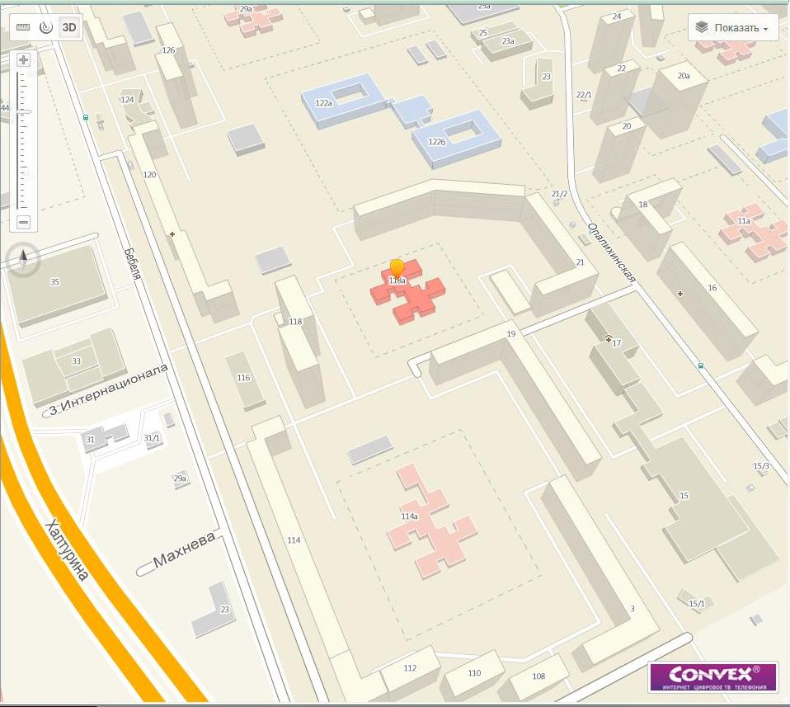

дошкольное учреждение | поликли-  ника | движение  ТС
придомовая  парковка | жилая  застройка | движение  детей

Рекомендации к составлению схемы организации дорожного движения в непосредственной близости от образовательного учреждения

  - Схема организации дорожного движения ограничена автомобильными дорогами, находящимися в непосредственной близости от образовательного учреждения.
  - На схеме обозначаются:
здание образовательного учреждения с указанием территории, принадлежащей непосредственно образовательному учреждению (при наличии указать ограждение территории);
автомобильные дороги и тротуары;
уличные (наземные – регулируемые / нерегулируемые) и внеуличные (надземные и подземные) пешеходные переходы на подходах к образовательному учреждению;
дислокация существующих дорожных знаков и дорожной разметки;
другие технические средства организации дорожного движения;
направление движения транспортных средств по проезжей части;
направление безопасного маршрута движения детей (обучающихся, воспитанников).
3. На схеме указано расположение остановок маршрутных транспортных средств и безопасные маршруты движения детей (обучающихся, воспитанников) от остановочного пункта к образовательного учреждения и обратно;
4. При наличии стоянки (парковочных мест) около образовательного учреждения, указывается место расположение и безопасные маршруты движения детей от парковочных мест к образовательному учреждению и обратно.
К схеме (в случае необходимости) должен быть приложен план мероприятий по приведению существующей организации дорожного движения к организации дорожного движения, соответствующей нормативным техническим документам, действующим в области дорожного движения, по окончании реализации которого готовится новая схема.

Схема 3

Маршруты движения организованных групп детей от МБДОУ – детский сад комбинированного вида № 18 к МБОУ СОШ № 29, МБДОУ- детскому саду комбинированного вида № 123 в случае ЧС.

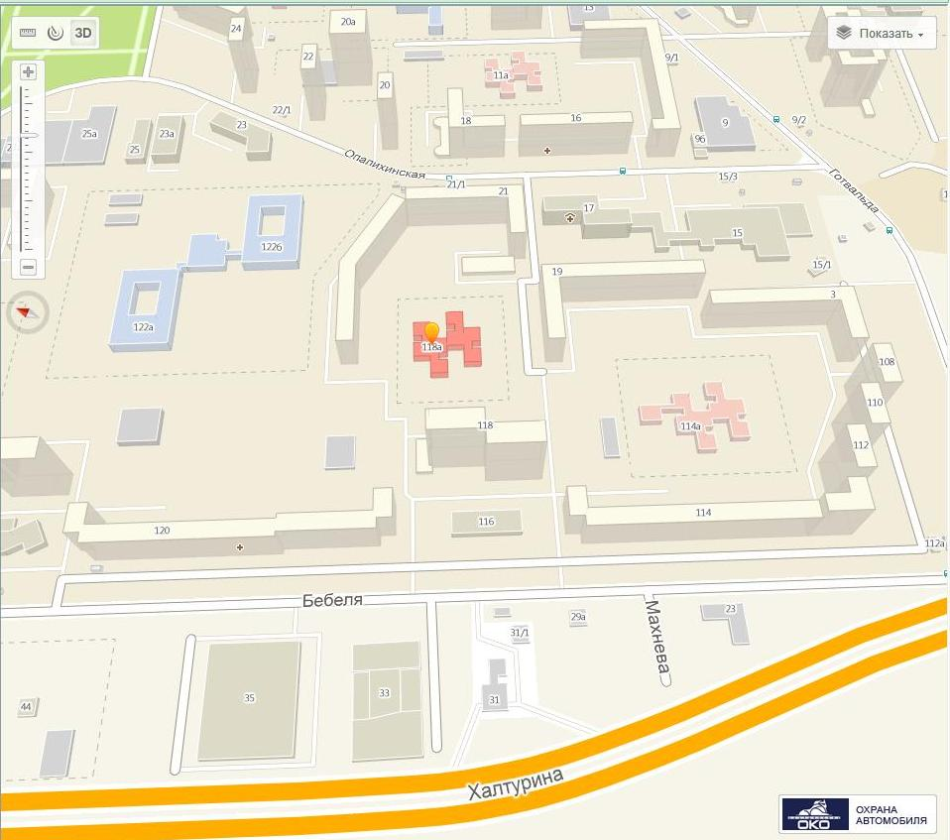

Маршрут № 1 | Дети идут в МБДОУ №123 | Маршрут № 2 | Дети идут в МБОУ СОШ № 6

Рекомендации к составлению схемы маршрутов движения организованных групп детей от образовательного учреждения к стадиону, парку или спортивно-оздоровительному комплексу

На схеме района расположения образовательного учреждения указываются безопасные маршруты движения детей от образовательного учреждения к стадиону, парку или спортивно-оздоровительному комплексу и обратно.
Эти схемы должны использоваться преподавательским составом при организации движения групп детей к местам проведения занятий вне территории образовательного учреждения.

Схема 4

Пути движения транспортных средств
к местам разгрузки/погрузки
и рекомендуемые безопасные пути передвижения детей по территории МБДОУ

МБДОУ №18

- въезд-выезд грузовых транспортных средств

- движение детей и подростков на территории
образовательного учреждения
- движение грузовых транспортных средств по
территории образовательного учреждения
- место разгрузки/погрузки

Рекомендации к составлению схемы пути движения транспортных средств к местам разгрузки/погрузки и рекомендуемые безопасные пути передвижения детей по территории образовательного учреждения

На схеме указывается примерная траектория движения транспортных средств на территории образовательного учреждения, в том числе места погрузки/разгрузки, а также безопасный маршрут движения детей во время погрузочно-разгрузочных работ.
В целях обеспечения безопасного движения детей по территории образовательного учреждения необходимо исключить пересечения путей движения детей и путей движения транспортных средств.

II. Информация об обеспечении безопасности перевозок детей специальным транспортным средством (автобусом).

(при наличии автобуса(ов))
- Общие сведения

Марка __________________________________________________________
Модель _________________________________________________________
Государственный регистрационный знак _____________________________
Год выпуска _________________ Количество мест в автобусе ___________
Соответствие конструкции требованиям, предъявляемым к школьным автобусам _______________________________________________________
________________________________________________________________

1. Сведения о водителе(ях) автобуса(сов)

Фамилия, имя, отчество | Дата приня-тия на работу | Стаж вожде-ния ТС кате-гории D | Дата пред- стоящего медицин-ского осмотра | Период проведения стажировки | Сроки повыше-ние ква- лификации | Допущен- ные нару- шения ПДД

2. Организационно-техническое обеспечение

1) Лицо, ответственное, за обеспечение безопасности дорожного движения (ФИО): _______________________________________________________ назначено _______________________________________________________, прошло аттестацию ______________________________________________.

2) Организация проведения предрейсового медицинского осмотра водителя:
осуществляет ____________________________________________________
(Ф.И.О. специалиста)
на основании ____________________________________________________
действительного до _________________.

3) Организация проведения предрейсового технического осмотра транспортного средства:
осуществляет ____________________________________________________
(Ф.И.О. специалиста)
на основании ____________________________________________________
действительного до _________________.
4) Дата очередного технического осмотра ____________________________
____________________________
____________________________

5) Место стоянки автобуса в нерабочее время _________________________
меры, исключающие несанкционированное использование _____________
________________________________________________________________
________________________________________________________________

3. Сведения о владельце автобуса

Юридический адрес владельца: _____________________________________
_____________________________________________________________
Фактический адрес владельца: ______________________________________
_____________________________________________________________
Телефон ответственного лица ______________________________________

(при отсутствии автобуса)
Сведения об организациях, осуществляющих перевозку детей специальным транспортным средством (автобусом)

________________________________________________________________
________________________________________________________________
________________________________________________________________
________________________________________________________________
________________________________________________________________

Рекомендуемый список контактов организаций, осуществляющих перевозку детей специальным транспортным средством (автобусом).

При перевозке детей специальным транспортным средством (автобусом) сторонней организацией заполняется карточка. Заполненная карточка хранится в разделе «Приложение».

Образец
Информационная карточка
перевозок детей специальным транспортным средством (автобусом)

Общие сведения
Марка __________________________________________________________
Модель _________________________________________________________
Государственный регистрационный знак _____________________________
Год выпуска _________________ Количество мест в автобусе ___________
Соответствие конструкции требованиям, предъявляемым к школьным автобусам _______________________________________________________
________________________________________________________________

1. Сведения о владельце
Владелец _______________________________________________________
(наименование организации)
________________________________________________________________
Юридический адрес владельца _____________________________________
________________________________________________________________
Фактический адрес владельца ______________________________________
________________________________________________________________
Телефон ответственного лица ______________________________________

2. Сведения о водителе автобуса
Фамилия, имя, отчество ___________________________________________
Принят на работу ________________________________________________
Стаж вождения категории D _______________________________________

3. Организационно-техническое обеспечение
Лицо, ответственное за обеспечение безопасности дорожного движения: ________________________________________________________________ назначено _______________________________________________________, прошло аттестацию ______________________________________________.

Дата последнего технического осмотра ____________________________

Директор (руководитель)
образовательного учреждения __________________ _____________
(подпись) (Ф.И.О.)
Руководитель организации,
осуществляющей перевозку детей
специальным транспортом
(автобусом) __________________ _____________
(подпись) (Ф.И.О.)

Схема 5

Безопасное расположение остановки автобуса у образовательного учреждения

остановка  автобуса | движение  детей

(В случаях, когда осуществляется перевозка детей специальным транспортным средством на экскурсии, спортивные соревнования, в лагеря, к месту сдачи государственной аттестации и единого государственного экзамена, Паспорт безопасности ОУ дополняется схемами маршрута движения специального транспортного средства)

Рекомендации к составлению схемы маршрута движения автобуса до образовательного учреждения

На схеме указываются населенные пункты, через которые следует автобус образовательного учреждения, оборудованные места остановок для посадки и высадки детей в каждом населенном пункте и в иных местах по маршруту движения автобуса; непосредственно населенный пункт, где расположено образовательное учреждение.
На схеме указывается безопасный маршрут следования автобуса образовательного учреждения из пункта А в пункт В, а также обозначены:
- жилые дома населенных пунктов;
- здание образовательного учреждения;
- автомобильные дороги;
- дислокация существующих дорожных знаков на пути следования автобуса образовательного учреждения;
- пешеходные переходы, пересекающие проезжую часть маршрута движения автобуса образовательного учреждения;
- другие технические средства организации дорожного движения на маршруте движения автобуса образовательного учреждения.
Дополнительно, при наличии трудных (опасных) участков дорог по пути следования автобуса, представляется целесообразным давать их подробное описание с рекомендациями по безопасному преодолению.
Кроме того, рекомендуется дополнять паспорт фотоматериалами с изображением таких участков, а также с изображениями остановочных пунктов и мест ожидания.
В случаях, когда осуществляется перевозка детей специальным транспортным средством на экскурсии, спортивные соревнования, в детские оздоровительные лагеря, к месту сдачи государственной аттестации и единого государственного экзамена. Паспорт безопасности маршрута движения автобуса образовательного учреждения дополняется соответствующими схемами дополнительных маршрутов движения специального транспортного средства (автобуса).

Рекомендации к составлению схемы расположения остановки автобуса у образовательного учреждения

На схеме указывается подъезд в оборудованный «карман» или другое оборудованное место для посадки и высадки детей из автобуса у образовательного учреждения, и дальнейший путь движения автобуса по проезжей части, а также безопасный маршрут движения детей (обучающихся, воспитанников) от остановки автобуса у образовательного учреждения.
На схеме обозначены:
жилые дома района расположения образовательного учреждения;
здание образовательного учреждения;
ограждение территории образовательного учреждения (при наличии);
автомобильные дороги.

Рекомендации к составлению план-схемы пути движения транспортных средств и детей (учеников)
при проведении дорожных ремонтно-строительных работ вблизи образовательного учреждения

На схеме указывается место производства дорожных ремонтно-строительных работ, его обустройство дорожными знаками и ограждениями, иными техническими средствами организации дорожного движения, а также безопасный маршрут движения детей (обучающихся, воспитанников) к образовательному учреждению с учетом изменения маршрута движения по тротуару.

На схеме обозначены:
участок производства дорожных ремонтно-строительных работ;
автомобильные дороги;
тротуары;
альтернативные пути (обходы места производства дорожных ремонтно-строительных работ пешеходами и объезды транспортными средствами);
здание образовательного учреждения;
ограждение территории образовательного учреждения (при наличии).

∗ Дорожно-эксплуатационные организации, осуществляющие содержание УДС и ТСОДД, несут ответственность в соответствии с законодательством Российской Федерации (Федеральный закон «О безопасности дорожного движения» от 10 декабря 1995 г. № 196-ФЗ, Кодекс Российской Федерации об административных правонарушениях, Гражданский кодекс Российской Федерации).

